Inhaltsverzeichnis
4.1 Zielsetzung und Abgrenzung 2
4.1.1 Anforderungen an das Energiesystem 2
4.2 Grundlagen photovoltaischer Energieversorgung 3
4.2.1 Kennlinien und Maximum Power Point Tracking 3
5. Quellenverzeichnis 5
6. Abbildungsverzeichnis 5

4.1 Zielsetzung und Abgrenzung
Ziel dieser Arbeit ist die Entwicklung und Umsetzung eines Energie-Management-Systems für automatisierte Gewächshäuser. Der praktische Teil umfasst den Aufbau und die Inbetriebnahme eines 12 V Hybrid-Energiesystems zur elektrischen Versorgung eines 0,7 m² Prototyps. Die Auslegung und Integration der angeschlossenen Verbraucher liegt außerhalb des Untersuchungsumfangs.
Der entwickelte Prototyp dient als Demonstrations- und Testsystem für ein hybrides Energie-Management-Konzept im kleinen Maßstab. Er ermöglicht die Untersuchung von Energieflüssen, Speicherverhalten und Netzinteraktion unter realistischen Bedingungen.
Parallel dazu erfolgt die theoretische Auslegung eines skalierten Energieversorgungssystems für ein 10 m² Gewächshaus mit 48 V-Architektur für den landwirtschaftlichen Einsatz. Die zugehörige Wirtschaftsanalyse vergleicht unterschiedliche Systemarchitekturen (reines Inselsystem, Hybrid-System und reiner Netzbezug) hinsichtlich Investitionskosten, Betriebskosten und Amortisationszeit.
Der Fokus liegt auf folgenden Bereichen:
- Dimensionierung und Auswahl der energiebezogenen Komponenten für Prototyp und 10m² System
- Integration und Konfiguration eines Energie-Monitoringsystems
- Vergleichende Wirtschaftsanalyse verschiedener Energieversorgungskonzepte
- Bewertung verschiedener Batterietechnologien über die Lebensdauer

Abgrenzung: Die Entwicklung der einzelnen Verbraucher (Sensoren, Bewässerung, Klimasteuerung) und der Aufbau des Gewächshauses sowie die Entwicklung von Benutzeroberflächen und Anwendungen sind nicht Bestandteil dieser Arbeit. Die Arbeit beschränkt sich auf die Bereitstellung elektrischer Energie sowie auf die Konfiguration des Energie-Monitorings. Der Cerbo GX erfasst energierelevante Messdaten und stellt diese über eine MQTT-Schnittstelle zur Verfügung. Die Weiterverarbeitung dieser Daten erfolgt außerhalb des Untersuchungsumfangs.

4.1.1 Anforderungen an das Energiesystem
Das Energiesystem muss mehrere Anforderungen erfüllen:
Versorgungssicherheit: Das System muss ganzjährig zuverlässig arbeiten, auch bei schlechten Wetterbedingungen im Winter. Ein Ausfall kann zu Datenverlust, eingeschränkter Systemfunktionalität und im Extremfall zu Schäden an den Pflanzen führen.
Skalierbarkeit: Die Lösung muss vom Prototypen (0,7 m²) auf größere Anwendungen (10 m² und darüber hinaus) übertragbar sein. Dabei sind sowohl technische Aspekte (Systemspannung 12V vs. 48V) als auch wirtschaftliche zu berücksichtigen.
Intelligente Lastverteilung: Bei niedrigem Batteriestand werden nicht priorisierte Verbraucher automatisch reduziert oder abgeschaltet, während kritische Systemfunktionen weiterhin versorgt werden, um Tiefentladung zu verhindern und die Laufzeit wichtiger Systeme zu verlängern. Diese Steuerung erfolgt hardwareseitig.
Monitoring und Fernüberwachung: Der Zustand des Energiesystems (Batterieladung, PV-Leistung, Verbrauch) muss jederzeit erfasst werden können. Historische Daten ermöglichen die Analyse und Optimierung des Systems.
Wirtschaftlichkeit: Die Systemarchitektur muss wirtschaftlich vertretbar sein. Dabei spielen Investitionskosten, Betriebskosten, Amortisationszeit und bei Hybrid-Systemen auch Einspeisevergütungen eine Rolle. Ein überdimensioniertes System ist technisch sicher, aber unwirtschaftlich.

4.2 Grundlagen photovoltaischer Energieversorgung
In diesem Kapitel werden die Grundlagen der photovoltaischen Energieversorgung erläutert. Der Fokus liegt dabei auf dem Betriebsverhalten von PV-Modulen sowie auf äußeren Einflüssen wie Wetter und Jahreszeit.

4.2.1 Kennlinien und Maximum Power Point Tracking
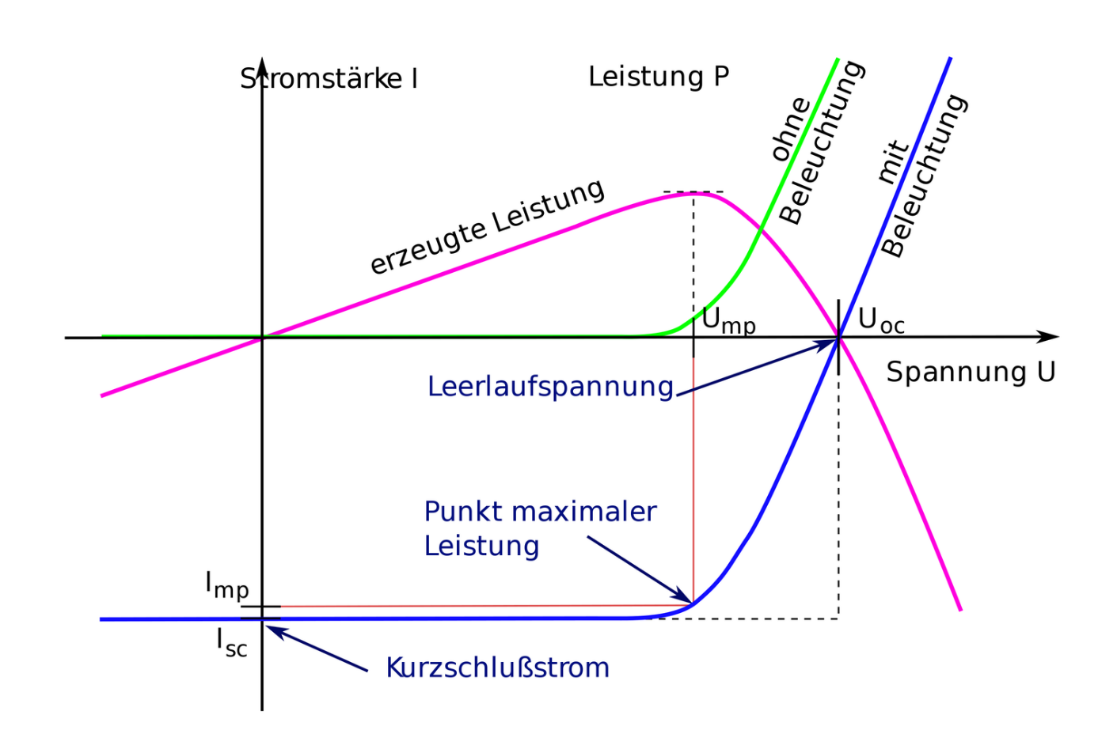
Die Leistung einer Solarzelle ist nicht konstant, sondern hängt von der Spannung ab, bei der sie betrieben wird. Diese Abhängigkeit wird in der I-U-Kennlinie (Strom-Spannungs-Kennlinie) dargestellt (siehe Abb. 1). Dabei zeigt sich, dass es einen optimalen Arbeitspunkt gibt, an dem das Produkt aus Spannung und Strom – also die Leistung – maximal ist. Dieser Punkt wird als Maximum Power Point (MPP) bezeichnet.
Abbildung 1: I-U-Kennlinie einer Solarzelle
[1]

5. Quellenverzeichnis
[1] Photovoltaik.org, „Bedeutung der Photovoltaik-Kennlinie“, Photovoltaik.org. Zugegriffen: 27. Januar 2026. [Online]. Verfügbar unter: https://photovoltaik.org/solarstrom/elektro/kennlinie

6. Abbildungsverzeichnis
Abbildung 1: I-U-Kennlinie einer Solarzelle 3

